INDICAÇÃO Nº034/2023
AUTORES: Vereador: ROBSON MOREIRA DE OLIVEIRA-PSD.
FABIO LEANDRO PINHEIRO – REPUBLICANOS.

Os Vereadores infra-assinados, no exercício de suas funções legais e regimentais, INDICAM providências junto ao Executivo Municipal com copia ao setor competente providencie manutenção, substituição ou construção da BOCA DE LOBO DO MUNICIPIO na Avenida Efraim Gourlart de Barros ao lado do ponto de táxi.

JUSTIFICATIVA
Estes vereadores vem recebendo cobranças por moradores e pais de alunos sobre a manutenção, substituição ou construção da BOCA LOBO DE LOBO na avenida Efraim Goulart de Barros ao lado do ponto de taxi, visto que as mesma são considerados como um serviço essenciais que precisa ser ofertado aos usuários, principalmente devido a segurança no período diário e principalmente no período chuvoso que se aproxima.
Pelo exposto, e a fim de garantir maior segurança e comodidade as pessoas que moram e trafegam pelo local, solicito que se possível seja realizada esta benfeitoria.
Certo de contar com o atendimento, aguardamos resposta desta indicação dentro do prazo regimental (15 dias), agradecem e estando estes parlamentares à inteira disposição.
Sem mais para o momento, reitero protestos da mais elevada estima e distinta consideração.
Segue a foto em anexo:

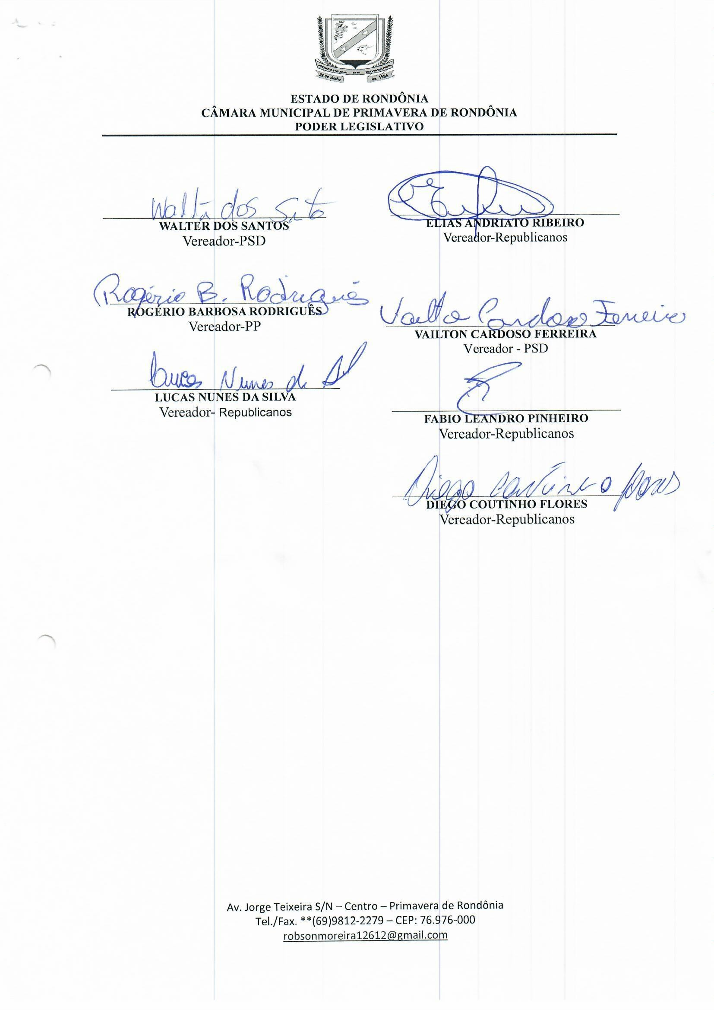
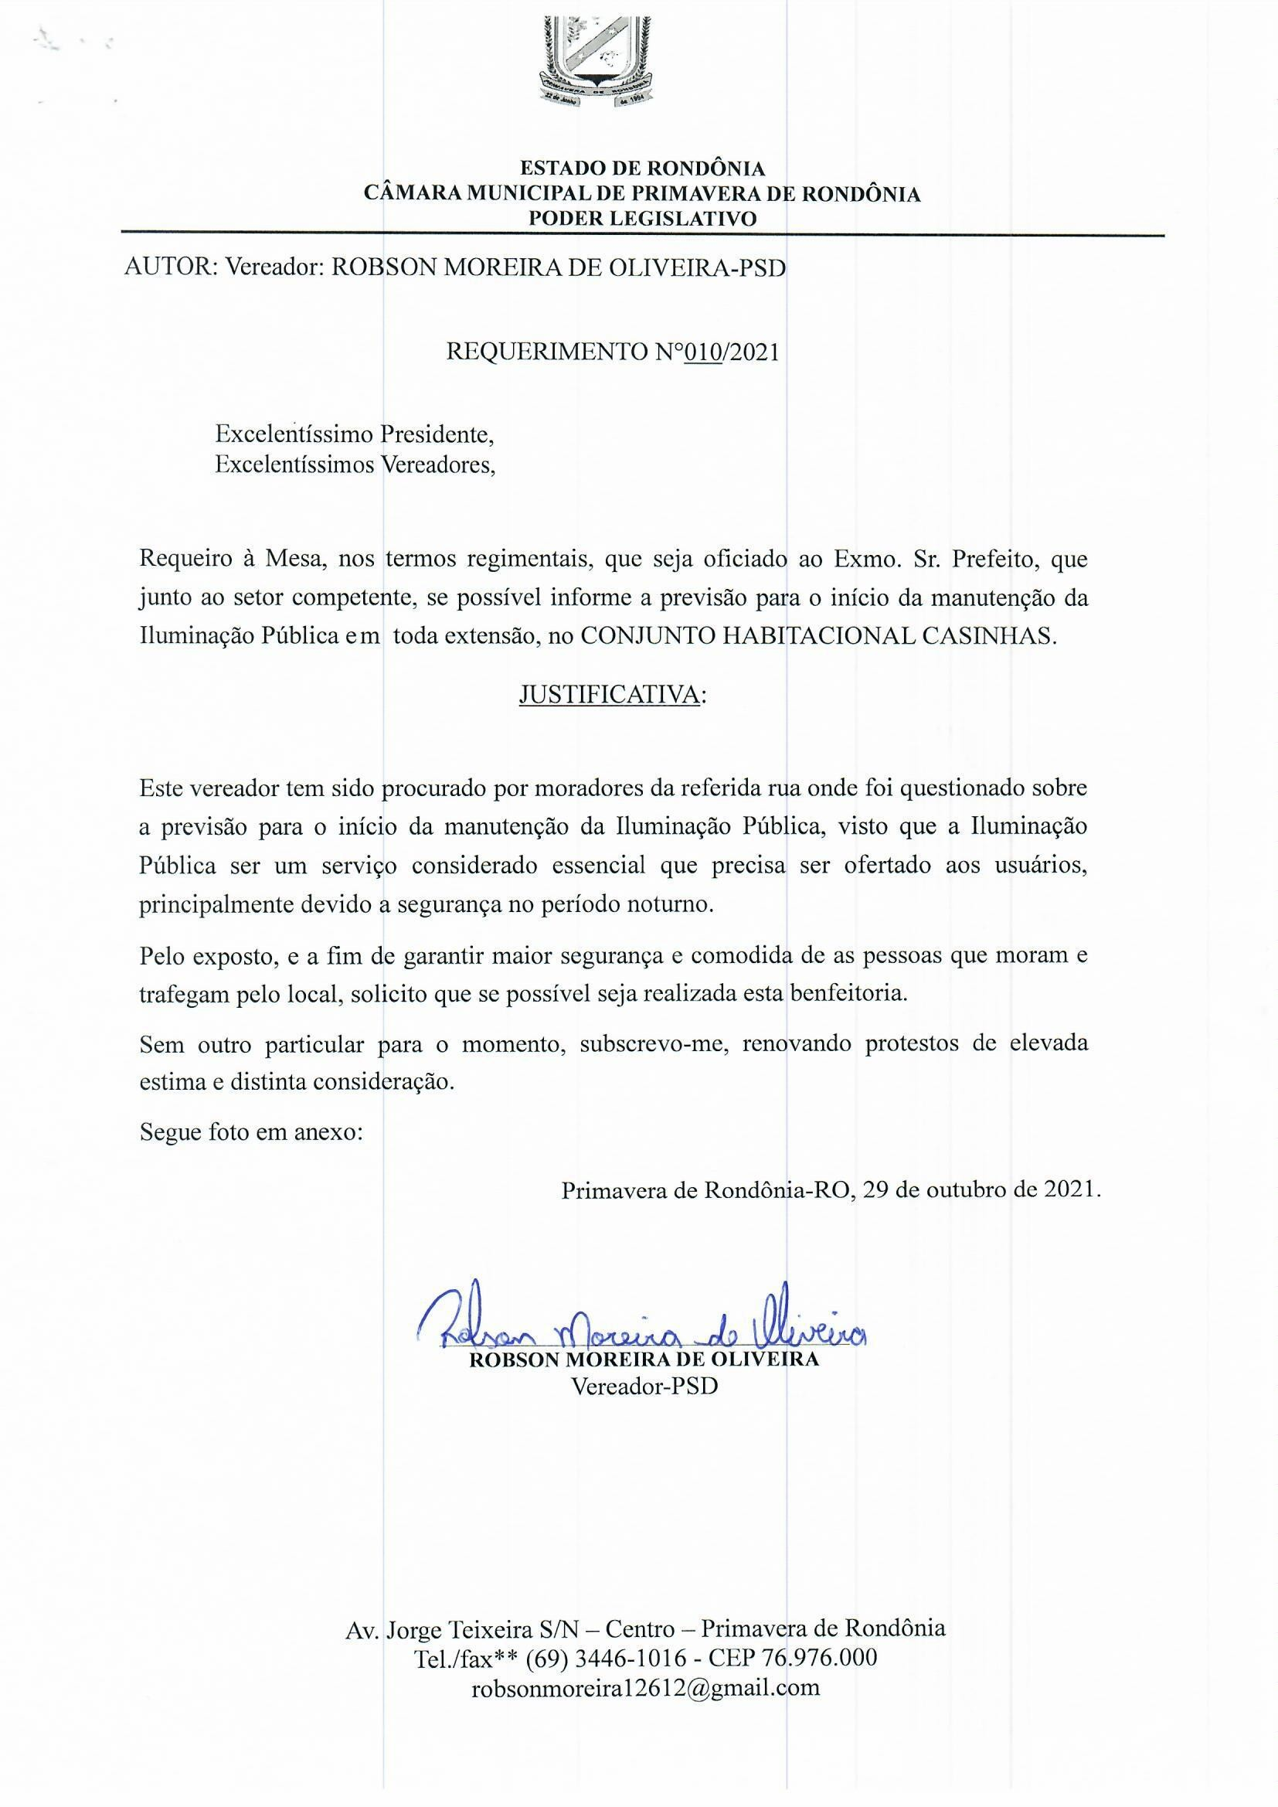
Primavera de Rondonia, 15 de setembro de 2023.

